
软件技术专业高考考生咨询平台

系统使用说明书
System User Manual

开发技术： Asp.net+android+SQL Server
开发人员： 黄锦文 黄若海 何清亮
开发日期： 2013.10.18-2012.12.17

目录
1 引言 2
1.1 编写目的 2
1.2 背景 3
1.3 参考资料 3
2 软件界面及主要功能的使用说明 3
2.1 用户界面设计： 3
2.2 服务器端： 3
a．主页界面： 4
b．Webservice界面： 5
2.3 android客户端： 8
a．欢迎界面 8
b．登录界面 9
c．注册界面 9
d．主界面 10
e．学院信息详情界面 11
f．留言界面: 12
g.留言评论详细界面: 13
3 运行环境 13

1 引言

1.1 编写目的
编写《高考考生咨询平台》及该文档的目的有以下几个：
（1）为即将考入我校的学弟学妹提供咨询服务。
（2）提高自己在android、asp.net方面的能力，积累多一些项目经验
（3）至今为止，我都还没做过一个严格按照软件工程的流程来做的作品，所以想通过这个项目，来提高自己对软件工程编写文档、UML图的能力。
（4）说明对程序系统的设计考虑，包括程序系统的基本处理流程、程序系统的组织结构、功能分配、模块化设计、接口设计、运行设计、数据结构设计和出错设计以及编码设计等。

1.2 背景
- 待开发软件系统的名称： 《高考考生咨询平台》；
- 列出此项目的任务提出者： 李亚老师
- 开发者： 黄若海、黄锦文、何清亮
- 用户： 本校老师、学生及有意向报考本校的考生

1.3 参考资料
《实用软件工程》——郑人杰、殷人昆、陶永雷 清华大学出版社 2008-11
①《统一软件开发过程》 清华大学出版社 Ivar Jacobson / Grady Booch / James Rumbaugh 等 编著
②《大话设计模式》
③《adnroid编程项目开发与典型事例》

2 软件界面及主要功能的使用说明

2.1 用户界面设计：
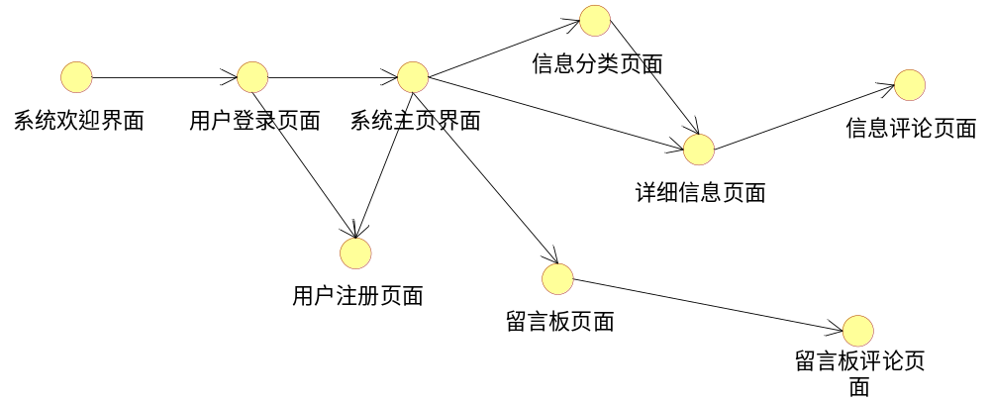

2.2 服务器端：

a．主页界面：
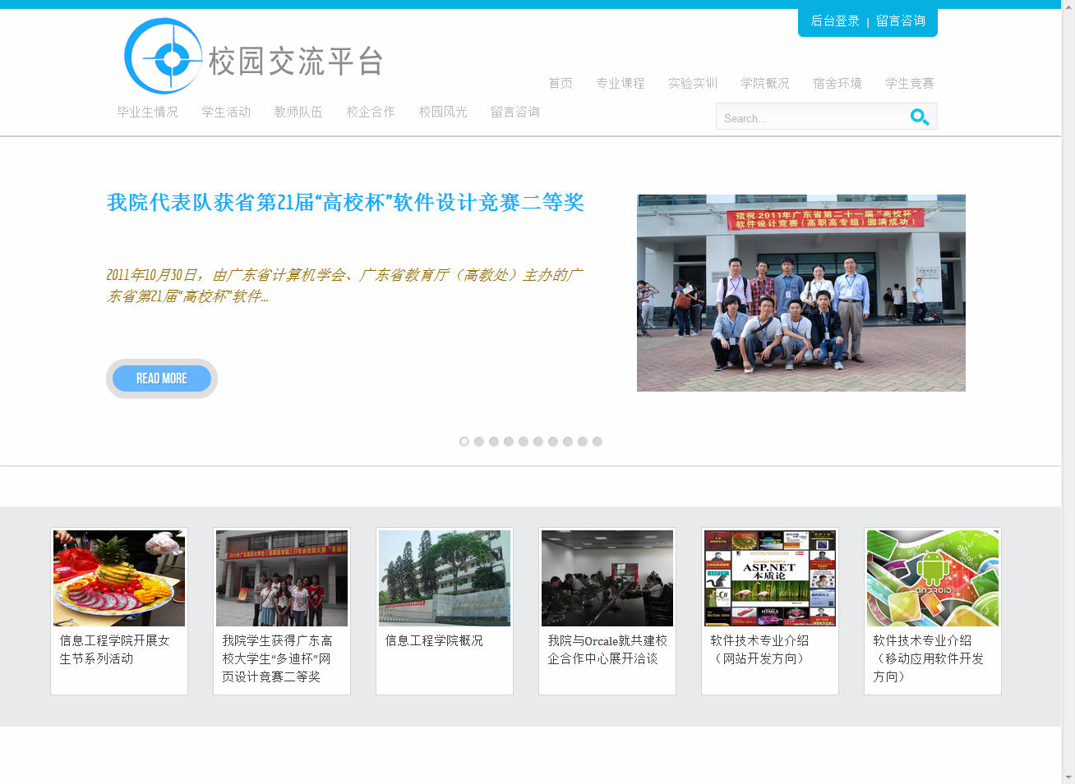
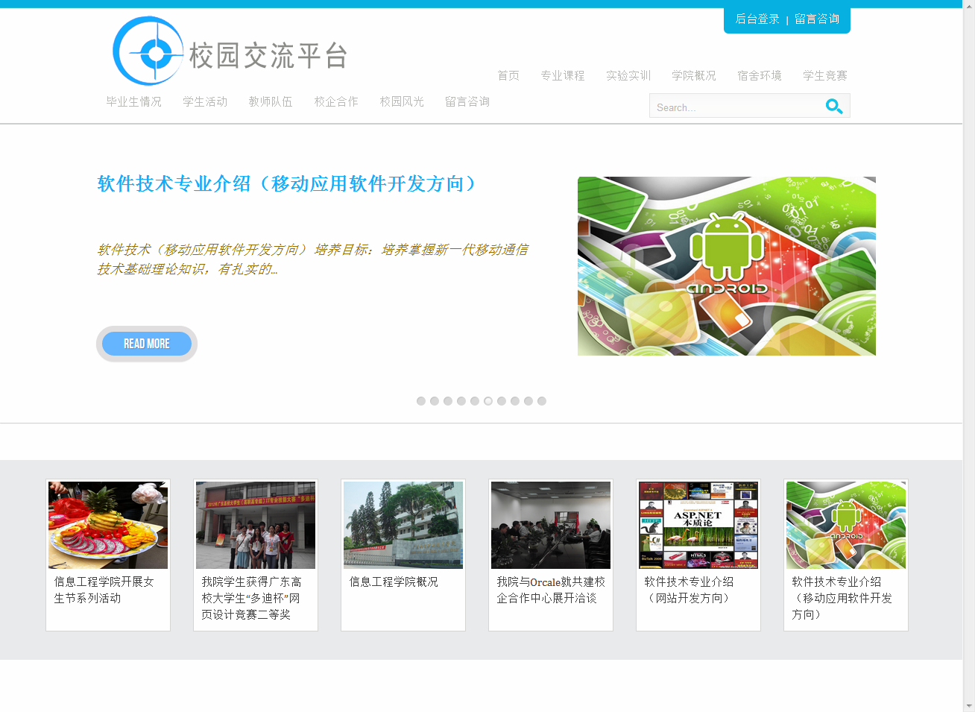

b．Webservice界面：
（1）提供所有服务的界面：
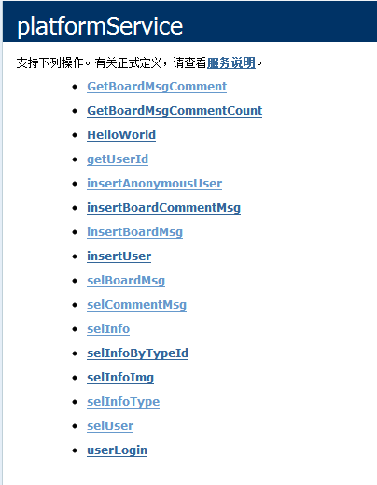
（2）webservice调用界面
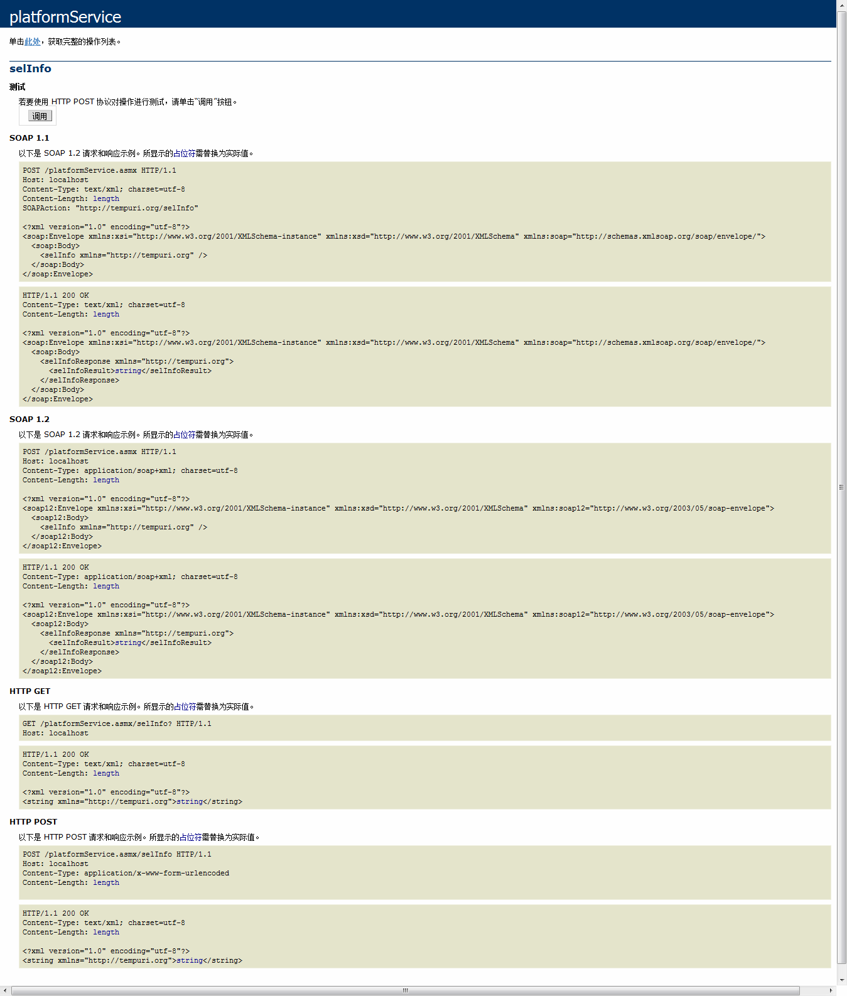
（3）webservice json数据界面
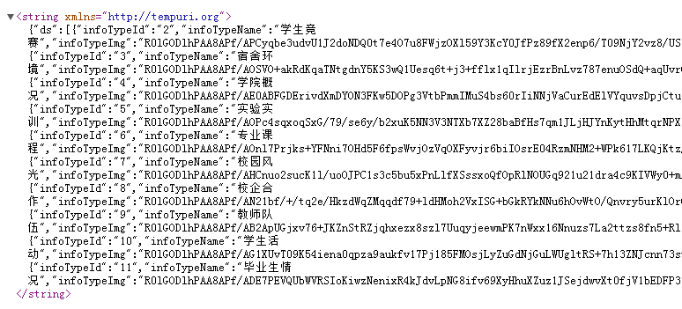
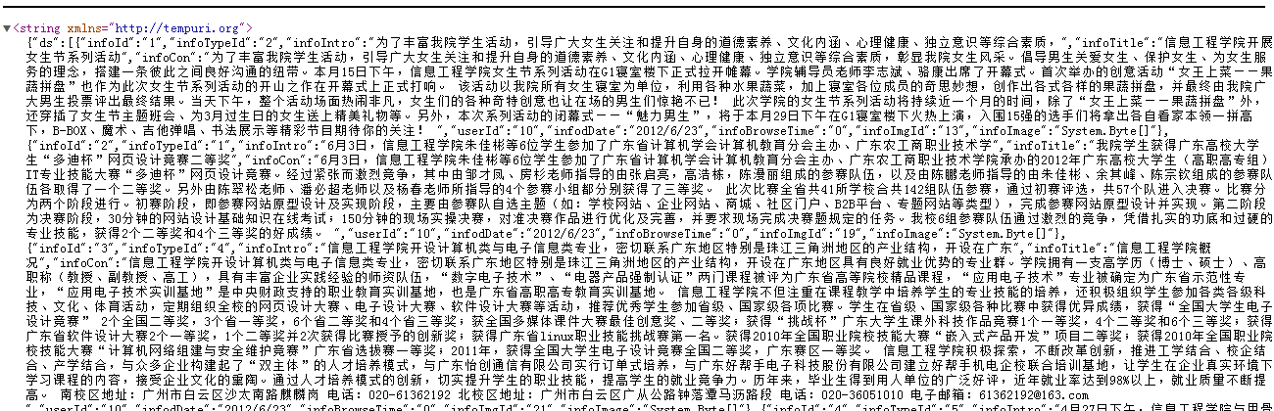

c．后台界面：
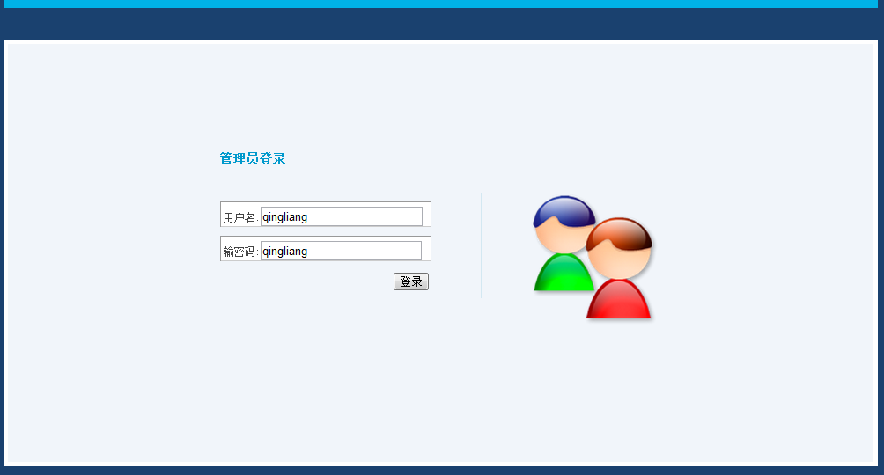
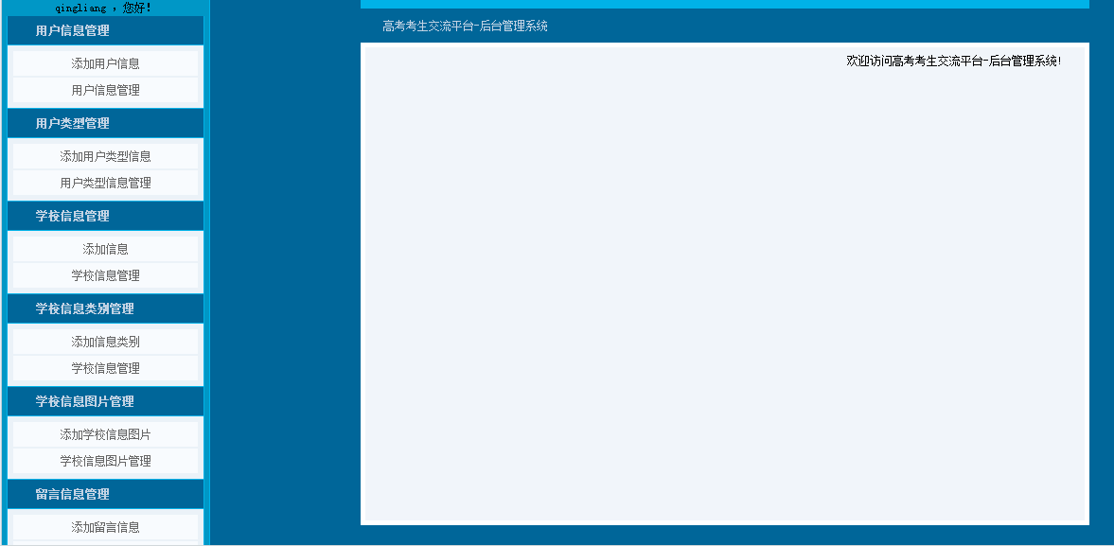
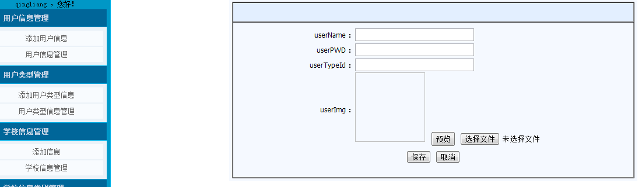
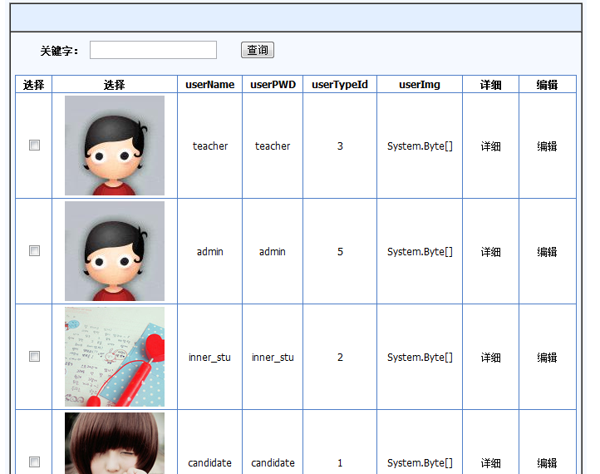
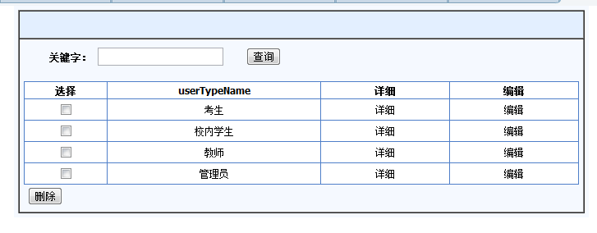
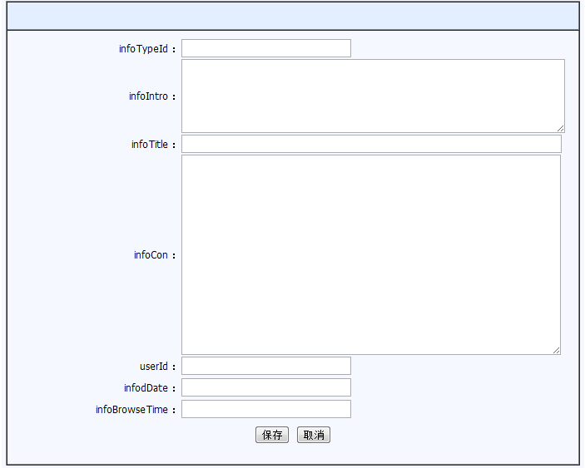

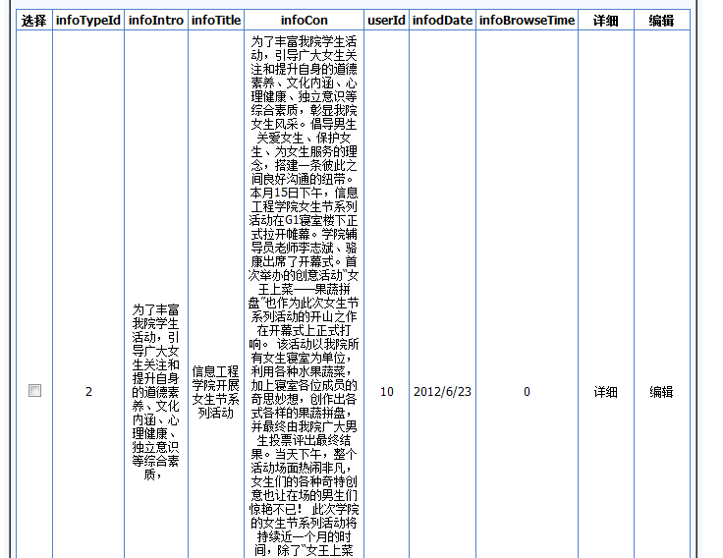
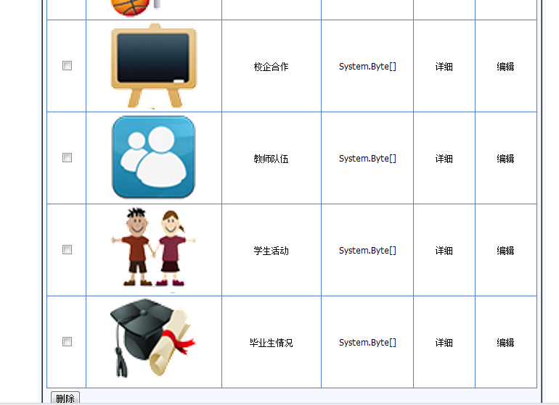
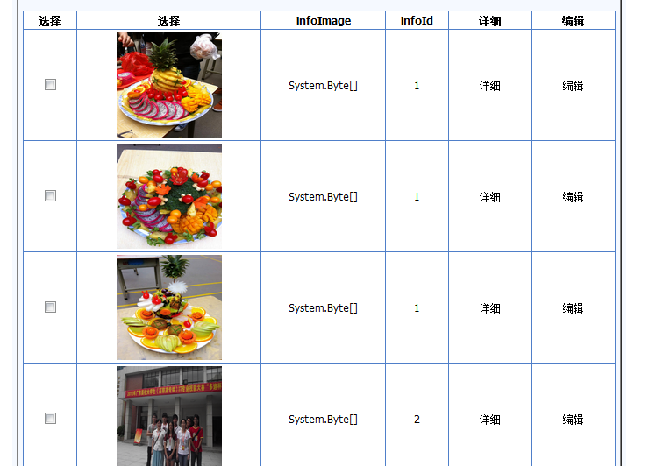
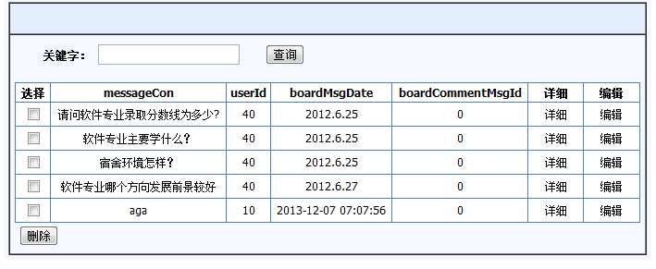
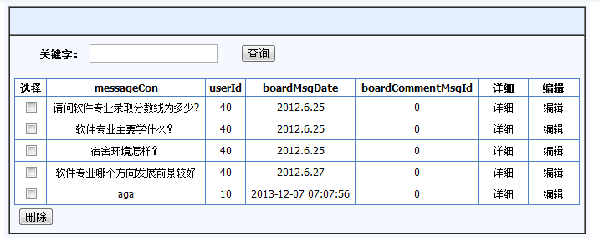

2.3 android客户端：

a．欢迎界面
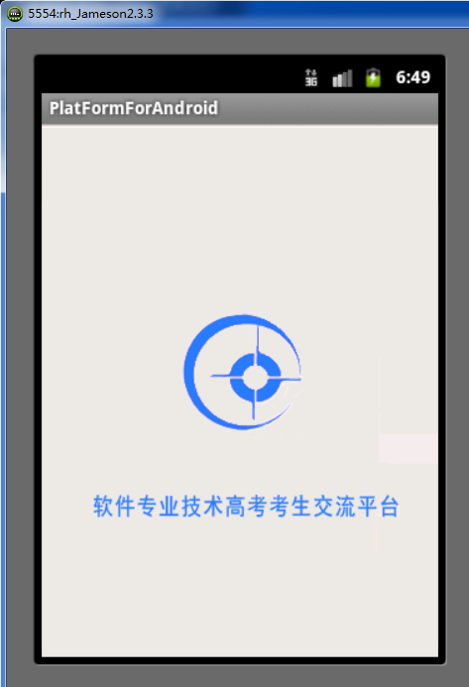

b．登录界面
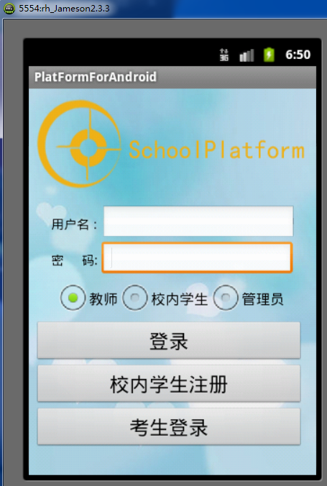

c．注册界面
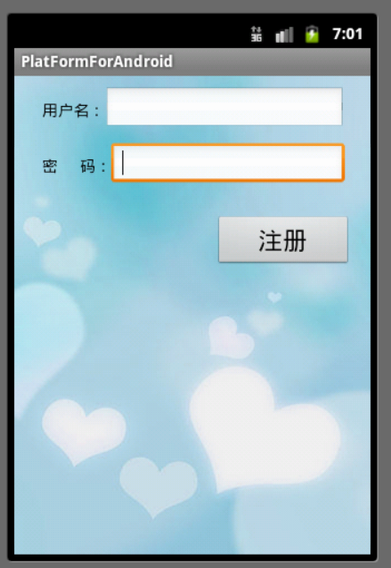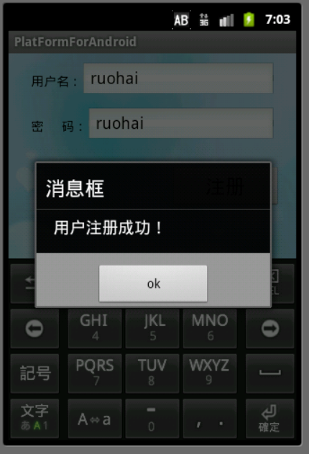

d．主界面
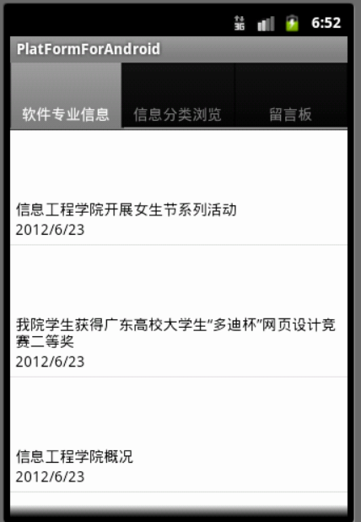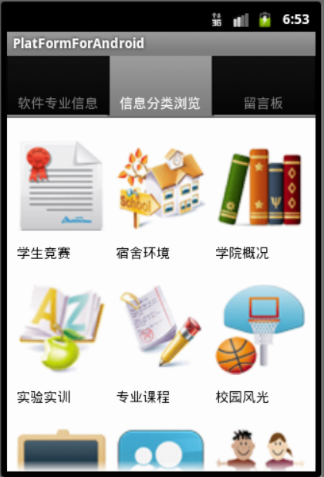
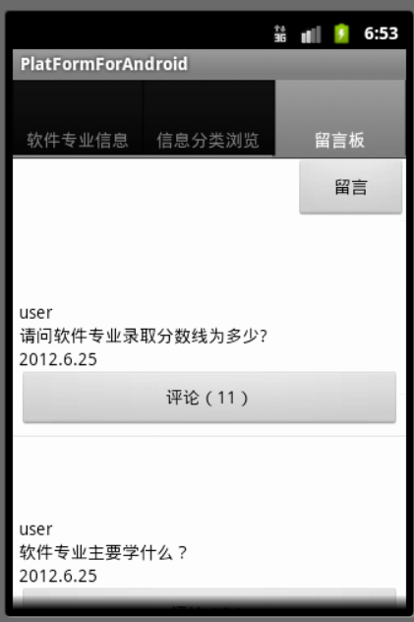

e．学院信息详情界面
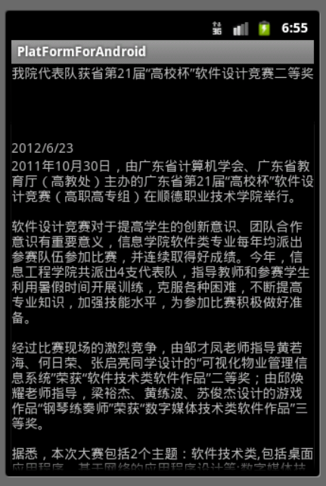

f．留言界面:
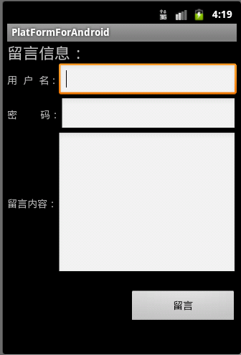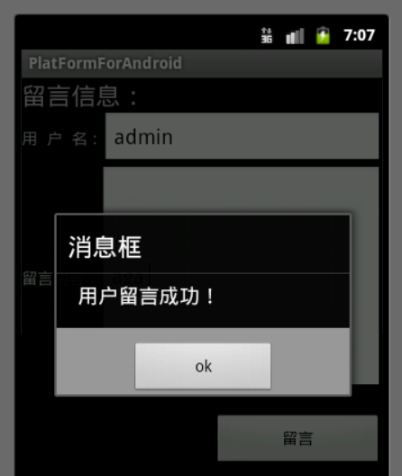

g.留言评论详细界面:
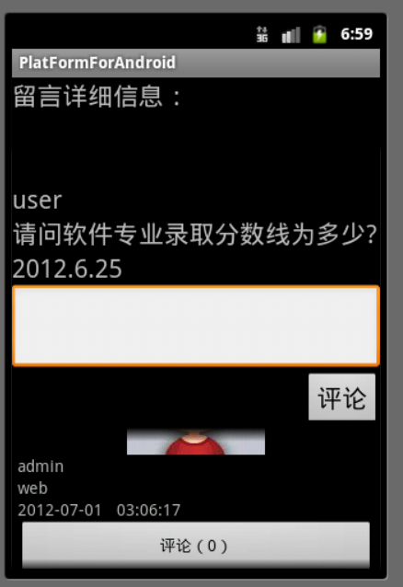

3 运行环境
操作系统平台： android1.5以上
C P U： 600Mhz以上
内 存： 512MB以上
存 储： 100MB以上

